

12月スクールランチ

月
令和２年１２月
野々市市中学校給食センター

今年もあと残り１ヵ月となりました。寒さが厳しくなり、新型コロナウイルスだけでなく風邪やインフルエンザ、そしてノロウイルスの予防対策も必要になってきます。引き続き、外出後と食事の前に石けんを使ったていねいな手洗いを行いましょう。病気のウィルスに負けないためには、栄養と休養をきちんととることも大事です。栄養バランスのよい食事に気を付けビタミンの豊富な野菜や果物を毎日とるようにしましょう。

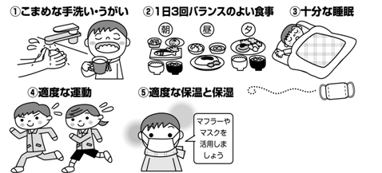
食欲がないからと言って食べないでいるとなかなか風邪は治りません。風邪の症状に合わせて少しずつでも食べるようにしましょう。


★日常マスクが欠かせなくなったため、冷たい空気や乾燥からのどを守ってくれています。マスクの取り扱いによっては菌を広げてしまうので清潔に保つよう心がけましょう。

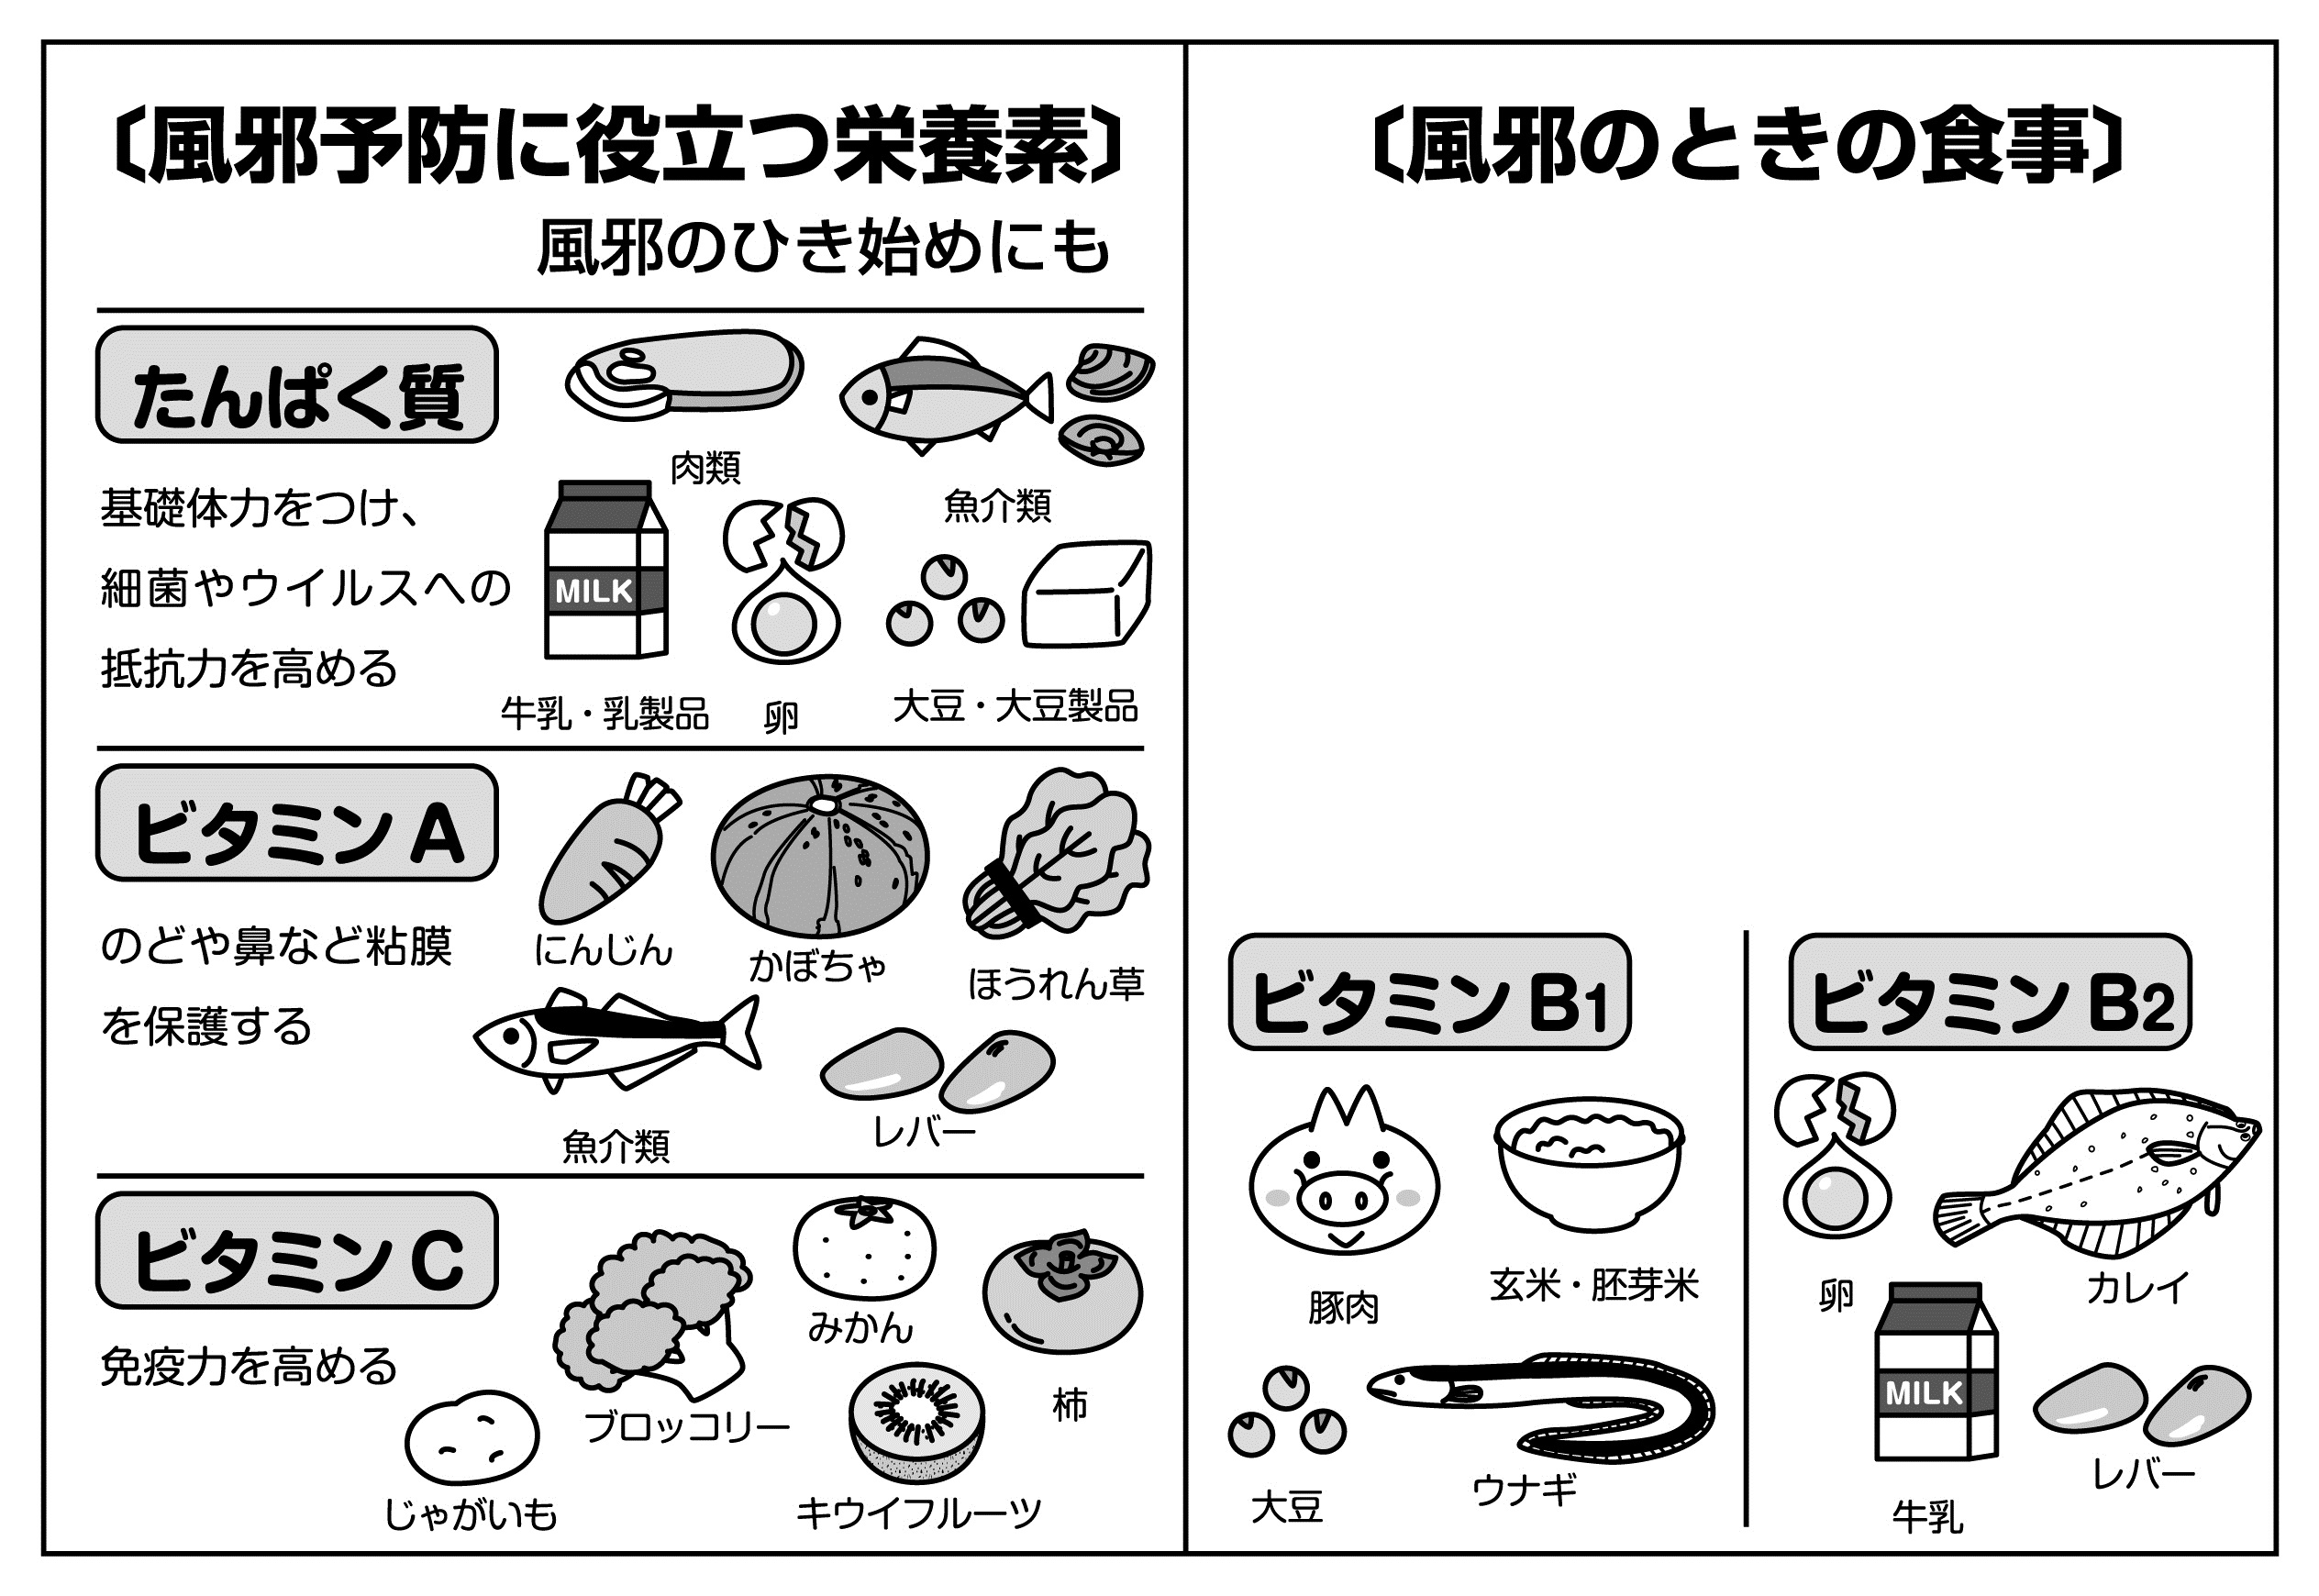
ビタミンＡとＣの働きをより高めるためにはビタミンＥも大切です。
ビタミンEは色の濃い野菜やナッツ類に豊富に含まれています。
体を温かくして安静にし、水分と栄養の補給に努めましょう。脂質や食物繊維の多い食品、油を使う調理法は控え、消化のよいものがおすすめです。下痢・発熱がある場合は、水分補給が特に大切。スープやみそ汁、りんご果汁、ホットミルクなどで、ビタミンやミネラルも一緒にとるとよいでしょう。また、ビタミンB1・B2は体力の消耗を防ぎ、回復を助けてくれる栄養素です。

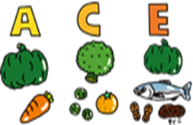

今年は１２月２１日です。
冬至の食べ物
冬至の食べ物
「ん」のつく食べ物で幸運になる？
冬至の食べ物
昔、冬至は「幸運に向かって運気が上昇にかわるおめでたい日」だったようです。
「運盛り」といって、名前の終わりに「ん」がつく食べ物を食べると縁起がよいとされています。
特に名前の真ん中に「ん」が２回出てくる食べ物は運を呼び込むとされています。「ん」が２回出てくる７つが「冬至の七種」とされ「運盛り」の強力アイテムです。
・なんきん（かぼちゃ） ・にんじん ・れんこん ・ぎんなん ・きんかん
・かんてん（寒天） ・うんどん（うどん）

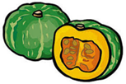
冬至の食べ物

